

รายงานการปฏิบัติราชการประจำ เดือน ตุลาคม 2567 ถึง มีนาคม 2568
ประจำปีงบประมาณ พ.ศ. 2568
งานจราจร สถานีตำรวจภูธรวารินชำราบ

ข้อมูล ณ วันที่ 31 มีนาคม 2568

รายงานการปฏิบัติ งานจราจร ประจำเดือน ตุลาคม 2567

เมื่อวันที่ 24 ต.ค. 2567 เวลา ชุดปฏิบัติการจราจรได้มีการรักษาความปลอดภัยและอำนวยความสะดวกด้านการจราจรแก่ขบวนกองทัพนักกีฬา “กิจกรรมการแข่งขันกีฬาโรงเรียนลือคำหาญวารินชำราบ
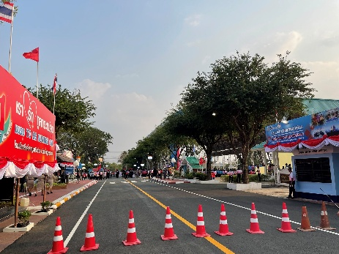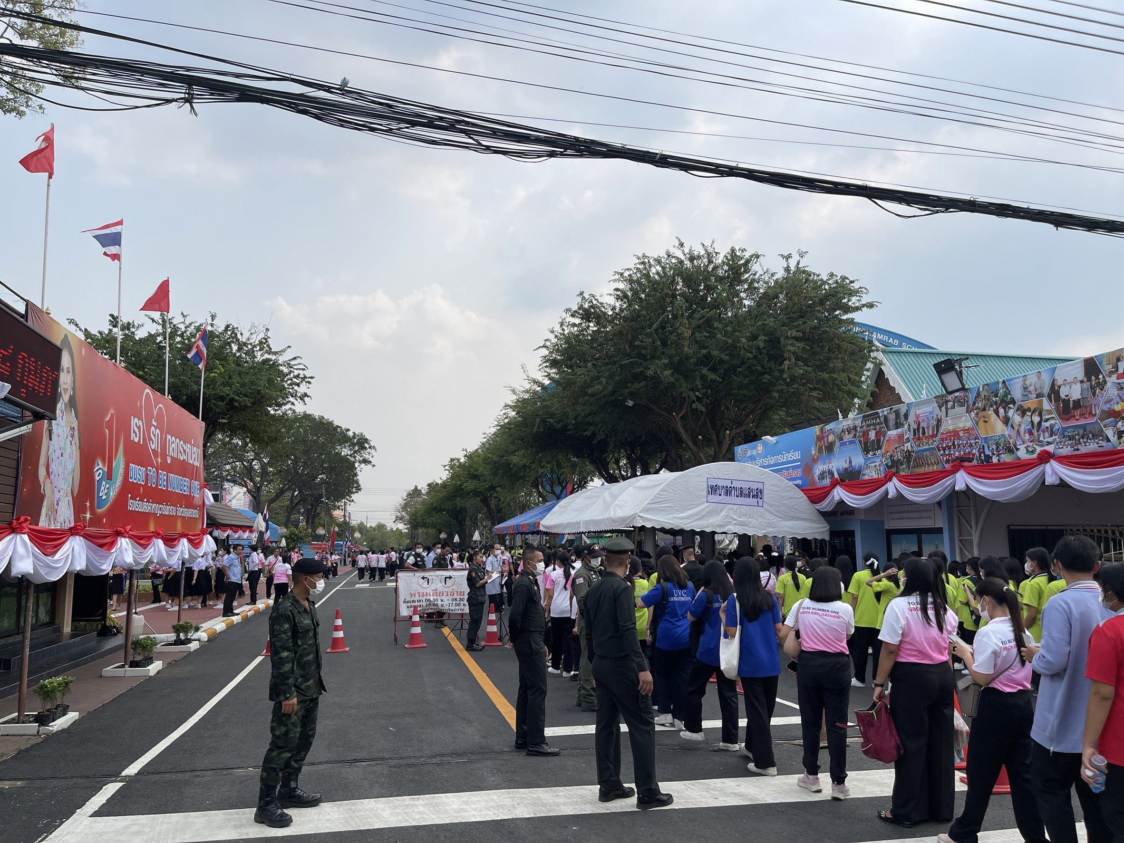

ภาพประกอบ

เมื่อวันที่ 15 เวลา 13.00 น. ถึง มีประชาชนขอความช่วยเหลือเนื่องจาก รถยนต์ยางแบบ
เจ้าหน้าที่ตำรวจจราจรจึงให้การช่วยเหลือโดยการไปช่วยเปลี่ยนยางรถยนต์ให้ ตามโครงการ “สุภาพบุรุษจราจร ประชาชนสัญจรปลอดภัย
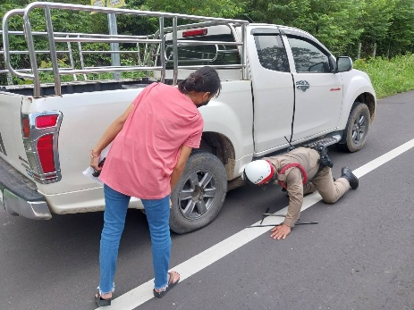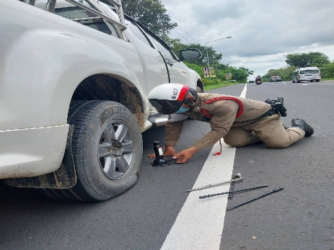

ภาพประกอบ

ช่วงวันที่…1 ต.ค.2567 ถึง 31 ต.ค. 2567 เจ้าหน้าที่ตำรวจจราจรได้มีการอำนวยความสะดวกด้านการจราจร และดูแลความปลอดภัยของประชาชน หน้าสถานศึกษาและจุดบริการต่าง ๆ จำนวน 60 ครั้ง
ช่วงวันที่…1 ต.ค.2567 ถึง 31 ต.ค. 2567 เจ้าหน้าที่ตำรวจจราจรได้มีการอำนวยความสะดวกด้านการจราจร และดูแลความปลอดภัยของประชาชนที่ข้ามถนนบริเวณหน้าห้างสรรพสินค้า ในช่วงเวลาเร่งด่วน และมีปริมาณรถหนาแน่น จำนวน 30 ครั้ง
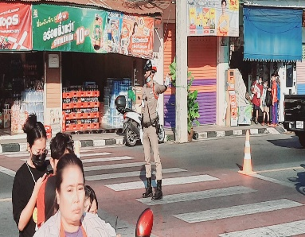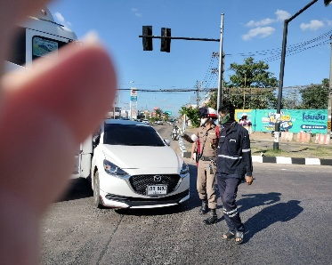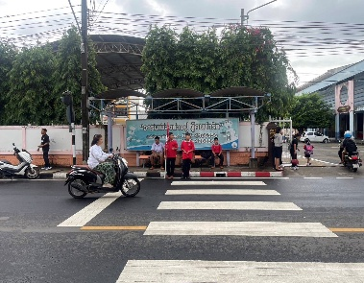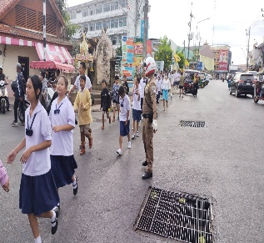
การจับกุมคดีจราจร ช่วงวันที่…1 ต.2567 ถึง 31 ต.ค. 2567 ไม่มีใบขับขี่ จำนวน 122 ราย ความเร็วเกินกำหนด จำนวน ไม่มี ราย ฯลฯ

รายงานการปฏิบัติ งานจราจร ประจำเดือน พฤศจิกายน 2567

เมื่อวันที่ 1 พ.ย. 2567 เวลา ชุดปฏิบัติการจราจรได้มีการรักษาความปลอดภัยและอำนวยความสะดวกด้านการจราจรแก่ขบวนกองทัพนักกีฬา “กิจกรรมการแข่งขันกีฬาโรงเรียนลือเทศบาลวารินวิชาชาติ
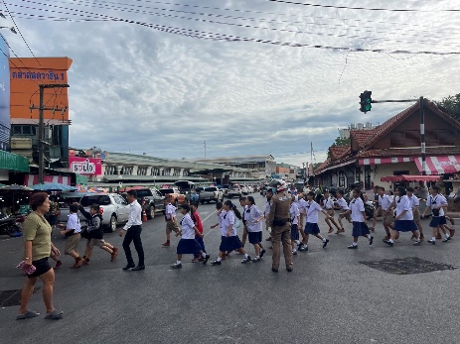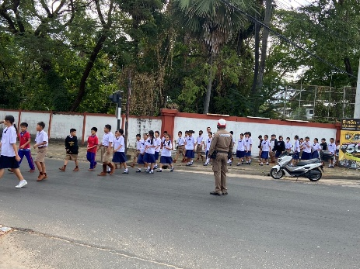

ภาพประกอบ

เมื่อวันที่ 6 พ.ย. เวลา 13.00 น. ถึง มีประชาชนขอความช่วยเหลือเนื่องจาก รถยนต์ความร้อนขึ้น
เจ้าหน้าที่ตำรวจจราจรจึงให้การช่วยเหลือโดยการเรียกช่างมาซ่อมและอำนวยความสะดวกจราจร ให้ ตามโครงการ “สุภาพบุรุษจราจร ประชาชนสัญจรปลอดภัย
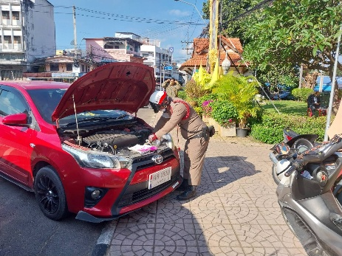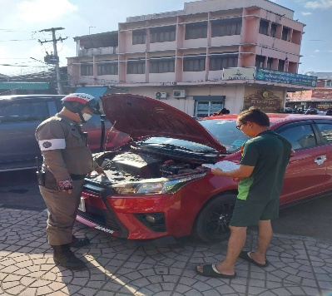

ภาพประกอบ

ช่วงวันที่…1 พ.ย.2567 ถึง 30 พ.ย. 2567 เจ้าหน้าที่ตำรวจจราจรได้มีการอำนวยความสะดวกด้านการจราจร และดูแลความปลอดภัยของประชาชน หน้าสถานศึกษาและจุดบริการต่าง ๆ จำนวน 60 ครั้ง
ช่วงวันที่…1 พ.ย.2567 ถึง 30 พ.ย. 2567 เจ้าหน้าที่ตำรวจจราจรได้มีการอำนวยความสะดวกด้านการจราจร และดูแลความปลอดภัยของประชาชนที่ข้ามถนนบริเวณหน้าห้างสรรพสินค้า ในช่วงเวลาเร่งด่วน และมีปริมาณรถหนาแน่น จำนวน 15 ครั้ง
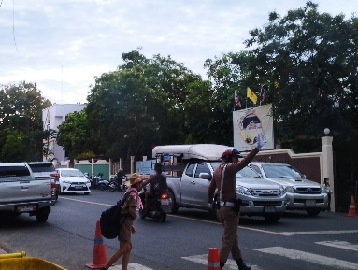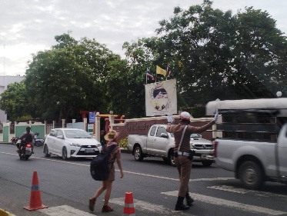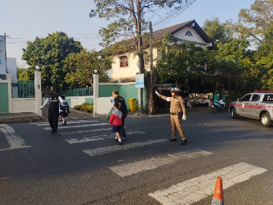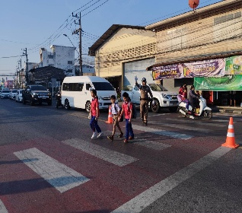
การจับกุมคดีจราจร ช่วงวันที่…1 พ.ย.2567 ถึง 30 พ.ย. 2567 ไม่มีใบขับขี่ จำนวน 81 ราย ความเร็วเกินกำหนด จำนวน ไม่มี ราย ฯลฯ

รายงานการปฏิบัติ งานจราจร ประจำเดือน ธันวาคม 2567

เมื่อวันที่ 14 ธ.ค. 2567 เวลา ชุดปฏิบัติการจราจรได้มีการรักษาความปลอดภัยและอำนวยความสะดวกด้านการจราจรแก่ขบวนนักเรียน “กิจกรรมไหว้พระธาตุขอพร รร.เทศบาลวารินวิชาชาติ ณ วัดวารินทราราม
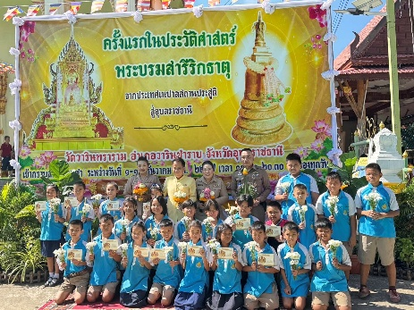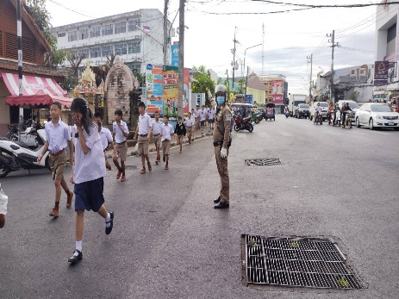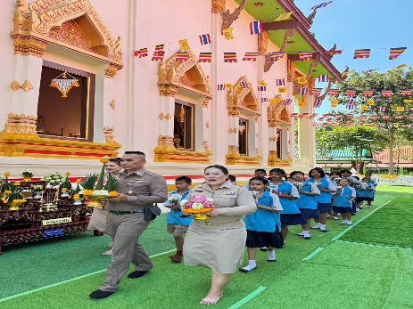

ภาพประกอบ

เมื่อวันที่ 18 ธ.ค. เวลา 10.30 น. ถึง มีประชาชนขอความช่วยเหลือเนื่องจาก รถยนต์ยางแบบ
เจ้าหน้าที่ตำรวจจราจรจึงให้การช่วยเหลือโดยการช่วยเปลี่ยนยางรถยนต์ และอำนวยความสะดวกจราจร ให้ ตามโครงการ “สุภาพบุรุษจราจร ประชาชนสัญจรปลอดภัย
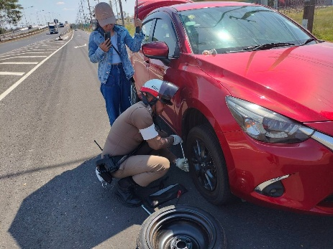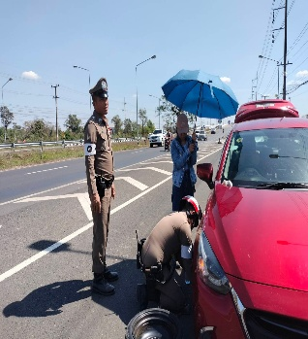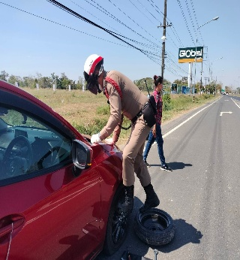

ภาพประกอบ

ช่วงวันที่…1 ธ.ค.2567 ถึง 31 ธ.ค. 2567 เจ้าหน้าที่ตำรวจจราจรได้มีการอำนวยความสะดวกด้านการจราจร และดูแลความปลอดภัยของประชาชน หน้าสถานศึกษาและจุดบริการต่าง ๆ จำนวน 60 ครั้ง
ช่วงวันที่…1 ธ.ค.2567 ถึง 31 ธ.ค. 2567 เจ้าหน้าที่ตำรวจจราจรได้มีการอำนวยความสะดวกด้านการจราจร และดูแลความปลอดภัยของประชาชนที่ข้ามถนนบริเวณหน้าห้างสรรพสินค้า ในช่วงเวลาเร่งด่วน และมีปริมาณรถหนาแน่น จำนวน 30 ครั้ง
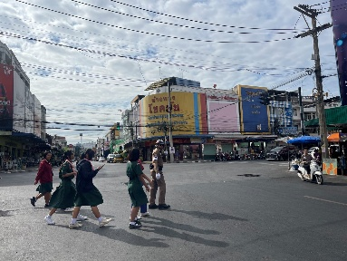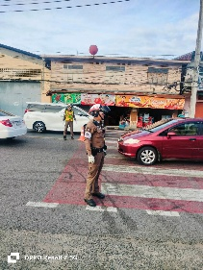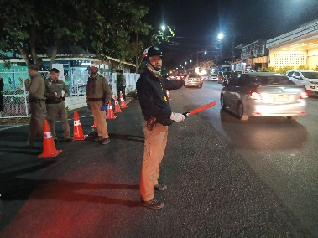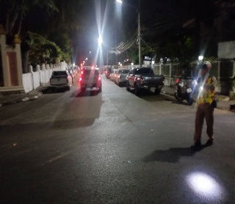
การจับกุมคดีจราจร ช่วงวันที่…1 ธ.ค.2567 ถึง 31 ธ.ค. 2567 ไม่มีใบขับขี่ จำนวน 231 ราย ความเร็วเกินกำหนด จำนวน 73 ราย ฯลฯ

รายงานการปฏิบัติ งานจราจร ประจำเดือน มกราคม 2568

เมื่อวันที่ 4 ม.ค. 2568 เวลา ชุดปฏิบัติการจราจรได้มีการรักษาความปลอดภัยและอำนวยความสะดวกด้านการจราจรแก่ขบวนนักเรียน “กิจกรรมจัดกีฬา รร.เทศบาลสุขสำราญ
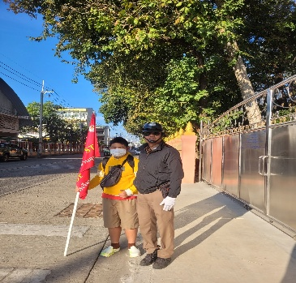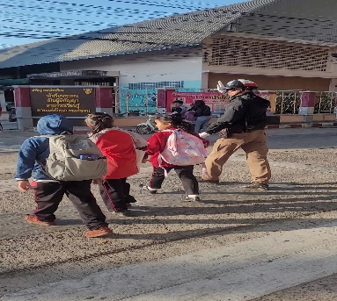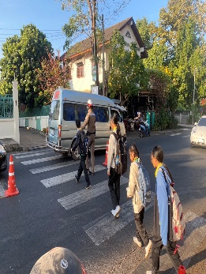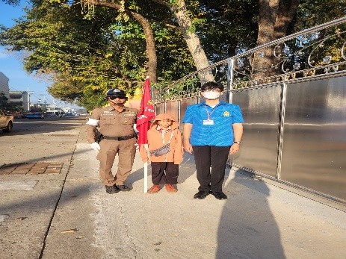

ภาพประกอบ

เมื่อวันที่ 21 ม.ค. 68 เวลา 12.30 น. ถึง มีประชาชนขอความช่วยเหลือเนื่องจาก รถยนต์น้ำมันหมด
เจ้าหน้าที่ตำรวจจราจรจึงให้การช่วยเหลือโดยการช่วยไปซื้อน้ำมันมาเติมให้ และอำนวยความสะดวกจราจร ให้ ตามโครงการ “สุภาพบุรุษจราจร ประชาชนสัญจรปลอดภัย
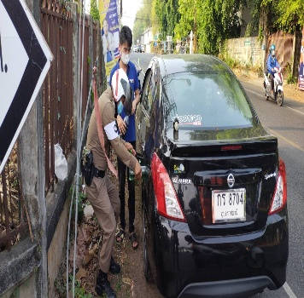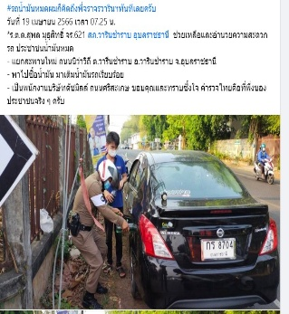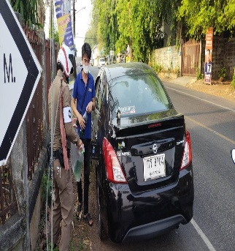

ภาพประกอบ

ช่วงวันที่…1 ม.ค.2568 ถึง 31 ม.ค. 2568 เจ้าหน้าที่ตำรวจจราจรได้มีการอำนวยความสะดวกด้านการจราจร และดูแลความปลอดภัยของประชาชน หน้าสถานศึกษาและจุดบริการต่าง ๆ จำนวน 62 ครั้ง
ช่วงวันที่…1 ม.ค.2568 ถึง 31 ม.ค. 2568 เจ้าหน้าที่ตำรวจจราจรได้มีการอำนวยความสะดวกด้านการจราจร และดูแลความปลอดภัยของประชาชนที่ข้ามถนนบริเวณหน้าห้างสรรพสินค้า ในช่วงเวลาเร่งด่วน และมีปริมาณรถหนาแน่น จำนวน 32 ครั้ง
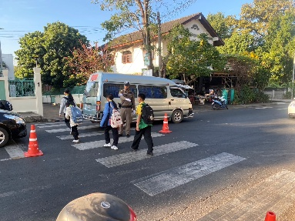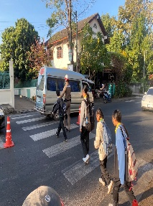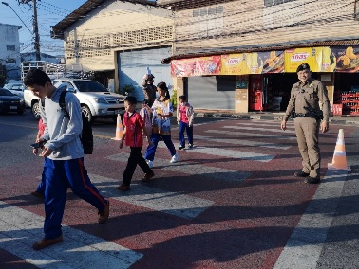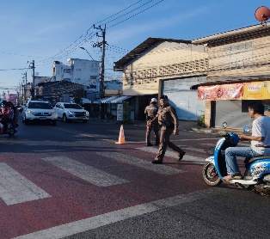
การจับกุมคดีจราจร ช่วงวันที่…1 ม.ค.2568 ถึง 31 ม.ค. 2568 ไม่มีใบขับขี่ จำนวน 130 ราย ความเร็วเกินกำหนด จำนวน 74 ราย ฯลฯ

รายงานการปฏิบัติ งานจราจร ประจำเดือน กุมภาพันธ์ 2568

เมื่อวันที่ 14 ก.พ. 2568 เวลา ชุดปฏิบัติการจราจรได้มีการรักษาความปลอดภัยและอำนวยความสะดวกด้านการจราจรแก่ขบวนนักเรียน “กิจกรรมจัดกีฬา รร.เทศบาลสุขสำราญ

ภาพประกอบ

เมื่อวันที่ 15 ก.พ. เวลา 12.30 น. ถึง มีประชาชนขอความช่วยเหลือเนื่องจาก รถเกิดอุบัติเหตุ
เจ้าหน้าที่ตำรวจจราจรจึงให้การช่วยเหลือโดยการเรียงรถพยาบาล และอำนวยความสะดวกจราจร ให้ ตามโครงการ “สุภาพบุรุษจราจร ประชาชนสัญจรปลอดภัย พร้อมประชาสัมพันธ์
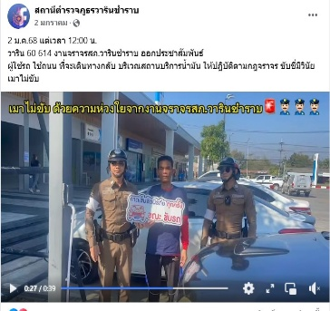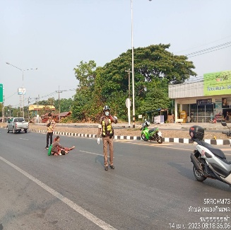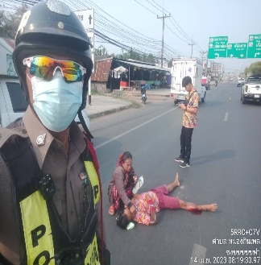

ภาพประกอบ

ช่วงวันที่…1 ก.พ.2568 ถึง 28 ก.พ. 2568 เจ้าหน้าที่ตำรวจจราจรได้มีการอำนวยความสะดวกด้านการจราจร และดูแลความปลอดภัยของประชาชน หน้าสถานศึกษาและจุดบริการต่าง ๆ จำนวน 46 ครั้ง
ช่วงวันที่…1 ก.พ.2568 ถึง 28 ก.พ. 2568 เจ้าหน้าที่ตำรวจจราจรได้มีการอำนวยความสะดวกด้านการจราจร และดูแลความปลอดภัยของประชาชนที่ข้ามถนนบริเวณหน้าห้างสรรพสินค้า ในช่วงเวลาเร่งด่วน และมีปริมาณรถหนาแน่น จำนวน 28 ครั้ง
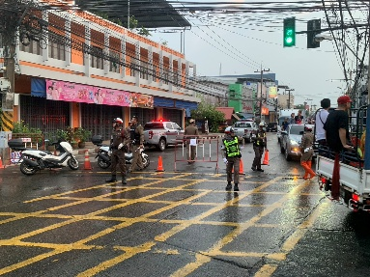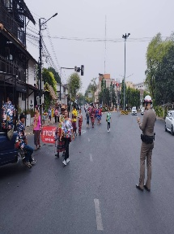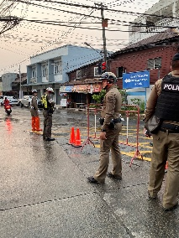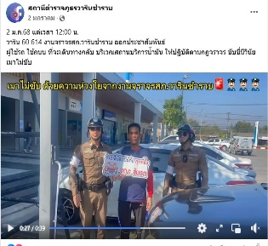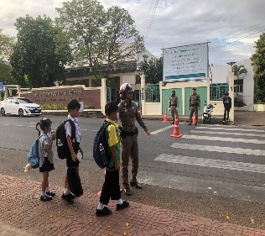
การจับกุมคดีจราจร ช่วงวันที่…1 ก.พ.2568 ถึง 28 ก.พ. 2568 ไม่มีใบขับขี่ จำนวน 75 ราย ความเร็วเกินกำหนด จำนวน 0 ราย ฯลฯ

รายงานการปฏิบัติ งานจราจร ประจำเดือน มีนาคม 2568

เมื่อวันที่ 14 มี.ค. 2568 เวลา ชุดปฏิบัติการจราจรได้มีการรักษาความปลอดภัยและอำนวยความสะดวกด้านการจราจรแก่ขบวนนักเรียน “กิจกรรม ไหว้พระขอพร รร.เทศบาลวารินวิชาติ
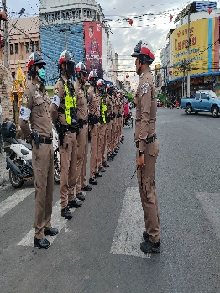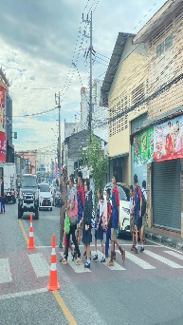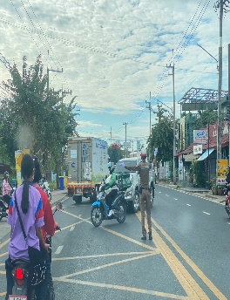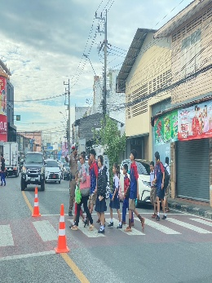

ภาพประกอบ

เมื่อวันที่ 24 มี.ค. 2568 เวลา 12.30 น. ถึง อำนวยความสะดวกจราจร ซ้อมแผนเผชิญเหตุ รถเกิดอุบัติเหตุหมู รพ.วาริน ร่วมกับ สภ.วารินชำราบ เจ้าหน้าที่ตำรวจจราจรจึงให้การช่วยเหลือโดย อำนวยความสะดวกจราจร ให้ ตามโครงการ “สุภาพบุรุษจราจร ประชาชนสัญจรปลอดภัย พร้อมประชาสัมพันธ์ ตามเส้นทาง
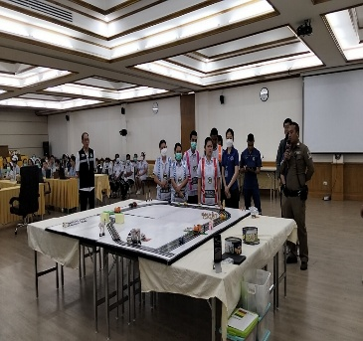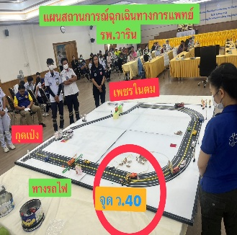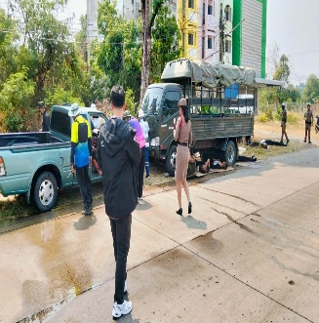

ภาพประกอบ

ช่วงวันที่…1 มี.ค.2568 ถึง 31 มี.ค. 2568 เจ้าหน้าที่ตำรวจจราจรได้มีการอำนวยความสะดวกด้านการจราจร และดูแลความปลอดภัยของประชาชน หน้าสถานศึกษาและจุดบริการต่าง ๆ จำนวน 62 ครั้ง
ช่วงวันที่…1 มี.ค.2568 ถึง 31 มี.ค. 2568 เจ้าหน้าที่ตำรวจจราจรได้มีการอำนวยความสะดวกด้านการจราจร และดูแลความปลอดภัยของประชาชนที่ข้ามถนนบริเวณหน้าห้างสรรพสินค้า ในช่วงเวลาเร่งด่วน และมีปริมาณรถหนาแน่น จำนวน 15 ครั้ง
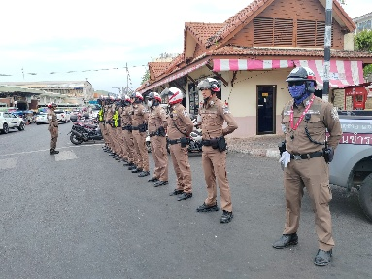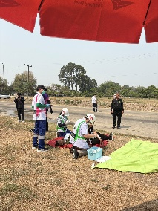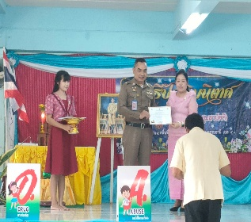
การจับกุมคดีจราจร ช่วงวันที่…1 ม.ค.2568 ถึง 31 มี.ค. 2568 ไม่มีใบขับขี่ จำนวน 44 ราย ความเร็วเกินกำหนด จำนวน 0 ราย ฯลฯ

